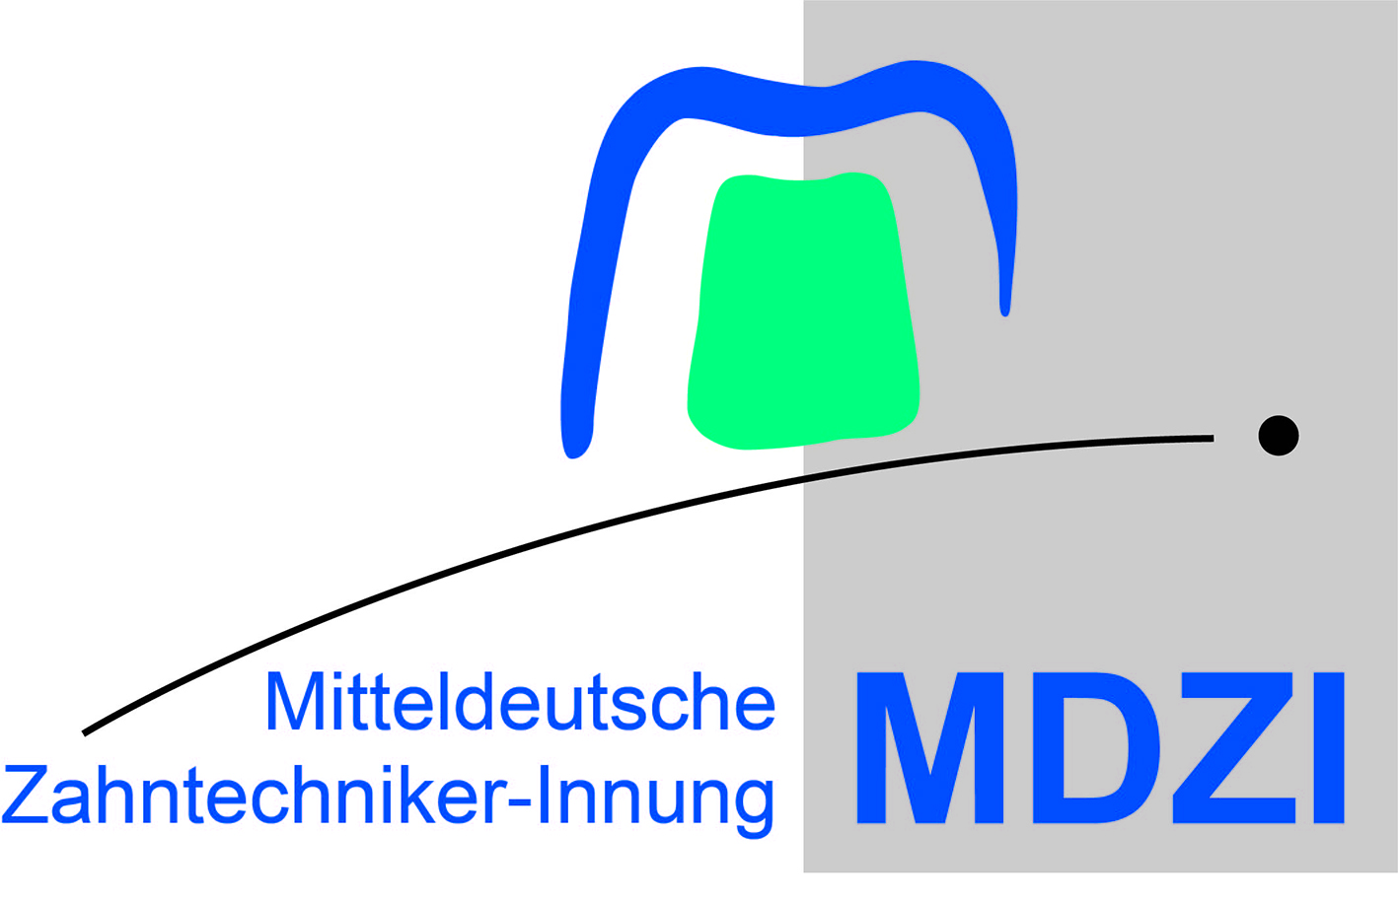

An alle Ausbildenden
und Auszubildenden

Belehrung

- zum Arbeitsschutz

Um Unfälle und den damit verbundenen Aufwand zu vermeiden und Krankheiten vorzubeugen, möchten wir Sie bitten, während der praktischen Prüfung Folgendes zu beachten:

- Uhren, Armbänder, Ketten, Ringe, o.ä. Schmuck sind abzulegen
- Arbeitskleidung soll aus 100% Baumwolle bestehen
- Bei der Bearbeitung von Materialien, wenn Stäube entstehen, und bei allen Schleifarbeiten sollte eine Staubmaske getragen werden, eine Schutzbrille ist zu tragen und die Absauganlage ist einzuschalten
- Für Arbeiten mit rotierenden Teilen müssen Lehrlinge mit langen Haaren Kopfschutz tragen
- Feste Schuhe sind zu tragen
- Chemikalien (z.B. destilliertes Wasser, Silikon) dürfen nicht in Lebensmittelbehältern aufbewahrt werden. Behälter, die Chemikalien enthalten, müssen entsprechend der Vorschriften zur Gefahrstoffkennzeichnung beschriftet werden.
Die Prüfungskommission bzw. -aufsicht ist im Falle der Nichtbeachtung berechtigt, unzureichend oder nicht eindeutig gekennzeichnete Behälter einzuziehen.
- Es wird versichert, dass im Rahmen der gesetzlichen Pflichtenübertragung die Unterweisungen durch das Ausbildungslabor in allen Bereichen des Arbeitsschutzes erfolgt sind.

Es wird versichert, dass im Rahmen der gesetzlichen Pflichtenübertragung die Unterweisungen durch das Ausbildungslabor in allen Bereichen des Arbeitsschutzes erfolgt sind.

- zum Verhalten an digitalen Arbeitsplätzen

- Getränke und Essen an den Computerarbeitsplätzen sind nicht gestattet.
- Der Anschluss von mobilen Datenträgern (z.B. USB-Stick, Festplatten, Handys) an die Computer ist
verboten.
- Der Import von Dateien aus Clouddiensten oder anderen Onlinediensten auf die Computersysteme ist nicht erlaubt.
- Es dürfen keine Einstellungen, außer zur Personalisierung, am Betriebssystem (Windows) vorgenommen werden.
- Es dürfen nur Programme gestartet werden, die zur Bearbeitung der Prüfungsaufgaben benötigt werden.
- CNC-Fräsmaschinen dürfen nur unter Aufsicht von Prüfungsaufsichten oder Angestellten der Handwerkskammer Berlin bedient werden.
- Die Grundeinstellungen der CAD-CAM Programme dürfen nicht verändert werden, insbesondere sind
nicht erlaubt:
  - 3Shape – Veränderungen im Control-Panel
  - Ceramill Exocad – Verändern der Konfigurationsdateien
  - Hyperdent – Verändern der Grundeinstellungen und Frässtrategien.

Bei Nichtbefolgen der Anweisungen der Prüfungskommissionen und Aufsichten muss mit dem Ausschluss von der Prüfung gerechnet werden!

Bitte mit dem Antrag auf Zulassung zur Gesellenprüfung Teil 2 einreichen!

Die Belehrung zum Arbeitsschutz habe ich zur Kenntnis genommen:

_____________________ _________________
Auszubildende/r: (Blockschrift) Unterschrift
_____________
Ort/Datum, Laborstempel
____________________ _________________
Ausbildende/r (Blockschrift) Unterschrift

